## 1) Décrire briefing 2) Définir infos pertinentes

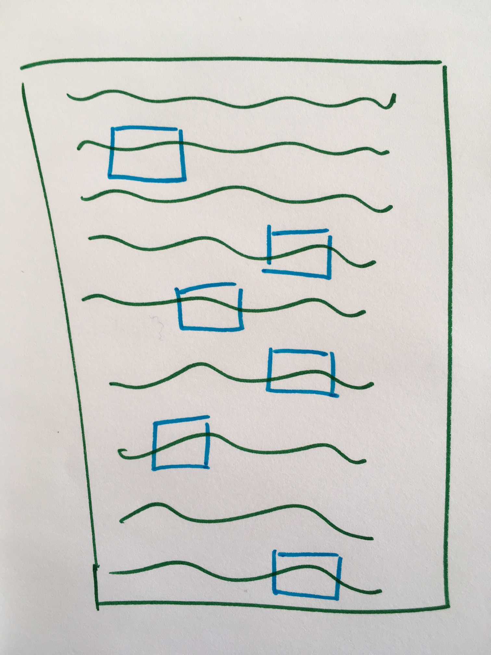

## Macintosh HD:Users:sedatadiyaman:Desktop:IMG_0118.jpgMacintosh HD:Users:sedatadiyaman:Desktop:IMG_0119.jpg3) Extraire infos pertinentes 4) Catégoriser thématiques